Лабораторная работа №4

“Модульное программирование. Стили программирования (стиль оформления кода)”

Задания:

№2

Для решения задачи необходимо, чтобы пользователь постоянно мог вводить некое число k, с помощью которой пользователь выбирает желаемую функцию(от 1 до 3), а k равное 4 заканчивает программу.

№3

Входные данные:

1. Число k
2. Символ ch, если k == 1 или k == 2 или k == 3

Выходные данные:

1. Число

№4

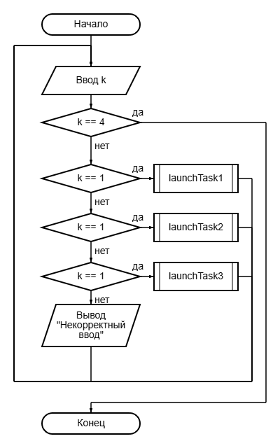

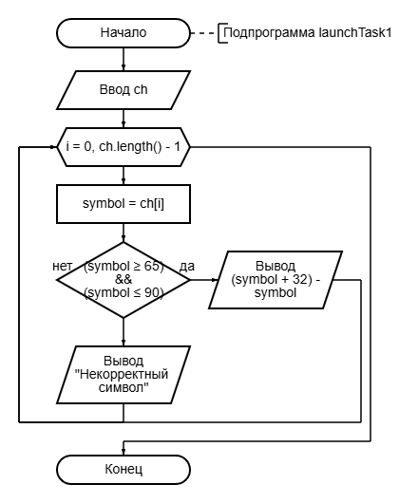

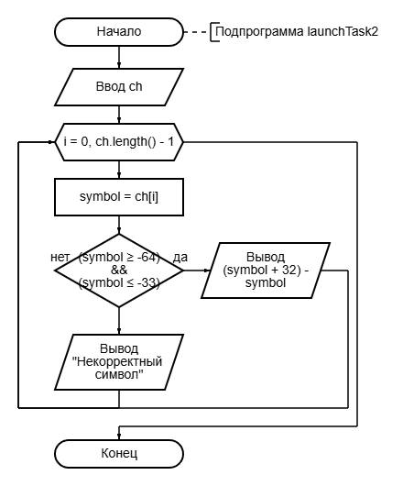

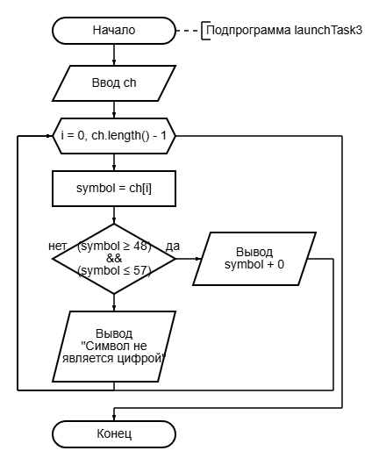

№6  
Нисходящее проектирование

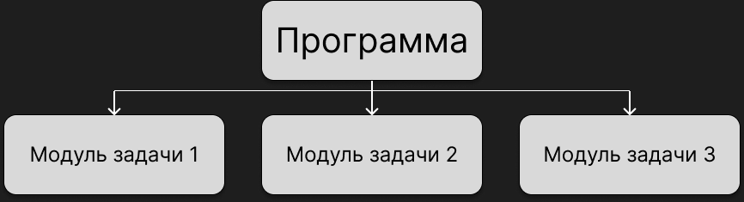

У программы имеется два модуля, которые в себе хранят функцию-решение для каждой задачи.

Псевдокод:

1. НАЧАЛО
2. ВВОД k
3. ЕСЛИ k == 1 ТО запустить функцию из модуля задачи 1, иначе переход к строке 4
4. ЕСЛИ k == 2 ТО запустить функцию из модуля задачи 2, иначе переход к строке 5
5. ЕСЛИ k == 2 ТО запустить функцию из модуля задачи 2, иначе переход к строке 6
6. ЕСЛИ k == 4, то переход к строке 8
7. Переход к строке 2
8. КОНЕЦ

Дополнительные задания:

№2

